

SK NÁVOD NA POUŽITIE
PC – HT 3044 VYSÚŠAČ VLASOV
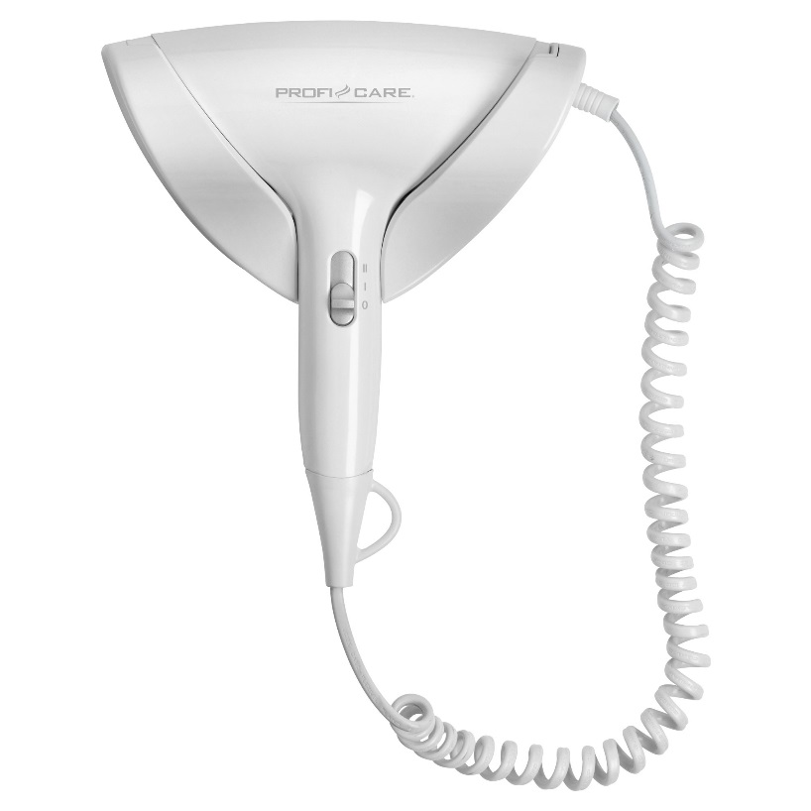

UPOZORNENIE
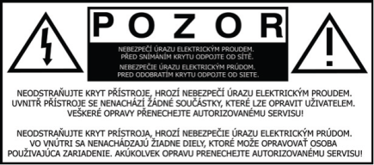
Než začnete prístroj používať, pozorne si prečítajte návod na použitie.

ZDROJ NAPÄTIA
• Tento prístroj by mal byť pripojený k zdroju napätia so striedavým prúdom 220-240 V~, 50 Hz.
• Ak je hlavný spínač energie v pozícii vypnutia, zariadenie ešte nie je úplne odpojené od zdroja napätia, kým nebude odpojený napájací kábel zo siete.
Tento spotrebič môžu používať deti vo veku 8 rokov a staršie a osoby so zníženými fyzickými, zmyslovými alebo mentálnymi schopnosťami alebo nedostatkom skúseností a znalostí, pokiaľ sú pod dozorom alebo boli poučené o používaní spotrebiča bezpečným spôsobom a rozumejú prípadným nebezpečenstvám. Deti sa so spotrebičmi nesmú hrať. Čistenie a údržbou vykonávanú užívateľom nesmú vykonávať deti, pokiaľ nie sú staršie ako 8 rokov pod dozorom. Udržiavať spotrebič a jeho prívod mimo dosahu detí mladších ako 8 rokov.
ZAOBCHÁDZANIE A ÚDRŽBA PRÍSTROJA
Pred používaním elektrického prístroja, by mali byť vždy dodržané nasledujúce základné bezpečnostné opatrenia:
1. Prečítajte si všetky pokyny.
2. Pred použitím skontrolujte, či sieťové napätie súhlasí s hodnotami uvedenými na štítku hodnôt.
3. Nepoužívajte prístroj s poškodenou zástrčkou či šnúrou, alebo s inou poruchou, prípadne po páde prístroja. Vráťte prístroj výrobcovi alebo autorizovanému technikovi na preskúšanie, opravu alebo
elektrickú alebo mechanickú úpravu.
4. Na predchádzanie úrazu elektrickým prúdom neklaďte šnúru, zástrčku alebo prístroj do vody či do inej kvapaliny.
5. Vyberte prístroj zo zásuvky, ak sa prístroj nepoužíva, pred nasadením, odnímaním častí alebo čistením.
6. Nenechávajte šnúru visieť nad okrajom stola alebo na horúcom povrchu.
7. Použitie príslušenstva, neodporúčaných výrobcom prístroja, môže spôsobiť zranenie či poškodenie prístroja.
8. Prísny dozor je nevyhnutný, ak sa prístroj používa v blízkosti detí alebo nemohúcich osôb.
9. Neklaďte v blízkosti plynového alebo elektrického horáka či horúcich kachlí.
10. Pri prevádzke sa nedotýkajte žiadnych pohyblivých častí.
11. Neprekrývajte prístroj látkami či iným materiálom, teplo musí voľne odchádzať. Zakrytím môže vzniknúť oheň, nenechávajte teda v styku s horľavými materiálmi.
12. Vždy najskôr pripojte kábel do prístroja, potom kábel do zásuvky. Pre vypnutie zopnite na pozíciu OFF, potom vyberte kábel zo zásuvky.
13. Nepoužívajte prístroj na iné účely, než na ktoré je určený.
14. Nepoužívajte vo vonkajších priestoroch.
15. Uschovajte tieto inštrukcie.
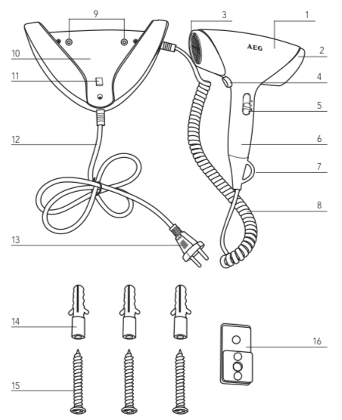

- Sušič vlasov
- Vstup studeného vzduchu
- Horúci/studený vzduch
- Tlačidlo na studený vzduch
- 0/I/II prepínač
- Rukoväť
- Základňa
- Dlhší špirálový kábel
- Vyvŕtaná diera
- Držiak na stenu
- Bezpečnostný vypínač na základni
- Sieťový kábel
- Sietová zástrčka
- Hmoždinka
- Skrutka
- Držiak

Uvedenie do prevádzky
1. Zvoľte nejaké miesto, kde je možné najlepšie namontovať sušič vlasov.
2. Než začnete vŕtať priložte držiak k stene a nakreslite si kde majú byť diery vyvŕtané. Vyvŕtajte dieru do steny a do diery vložte hmoždinku potom zaskrutkujte skrutku.
3. Zaveste držiak na stenu a naň zaveste základňu.
4. Zaveste na základňu sušič vlasov a uistite sa, že základňa drží a je na svojom mieste.Zastčte síťový kabel do zásuvky.
5. Na použitie sušiča vlasov stačí prístroj vybrať zo základne.
6. Tlačidlo dajte na pozíciu I. Sušič vlasov je pripravený na prevádzku.
7. Prepnite tlačidlo na pozíciu II pre zvýšenie teploty vzduchu.
8. Pre spustenie studeného vzduchu držte tlačidlo (4). Keď tlačidlo pustíte prerušísa chod studeného vzduchu.
9. Pre vypnutie prepnite tlačidlo na pozíciu 0 alebo ak chcete prístroj vypojiť zo zásuvky.
10. Vyberte sieťový kábel zo zásuvky a nechajte sušič vlasov vychladnúť.
11. Ak prístroj vychladol, vyberte vlasy, ktoré sa uchytili papierovou vreckovkou.

Vypnutie
Po použití posuňte prepínač do polohy "0" a vytiahnite zástrčku zo zásuvky. Pred uskladnením nechajte prístroj vychladnúť.

Sieťový kábel
• Sieťový kábel by mal byť voľne uložený.
• Nikdy neomotávajte kábel okolo zariadenia, postupom času môže dôjsť k poškodeniu/ulomeniu/káblu
• Skontrolujte, či nie je napájací kábel poškodený.
• Vyčistite mriežku na strane prívodu vzduchu, aby sa predišlo prehriatiu dôsledkom akumulácie tepla.
• Odstráňte všetky nečistoty. Ak je to nutné, môžete použiť jemnú kefu.
• Základňu čistite len pomocou vlhkej handričky.

VAROVANIE:
• Pred čistením odpojte zástrčku prívodného kábla zo zásuvky.
• Spotrebič v žiadnom prípade pri čistení neponárajte do vody, to by mohlo viesť k úrazu elektrickým prúdom alebo požiaru.

Sacia mriežka
Vyčistite mriežku na saní vzduchu.
• Odstráňte nečistoty prítomné.
• Ak je to možné, použite jemnú kefu.

Po uplynutí záruky:
Po uplynutí záručnej doby je možné za odplatu vykonať opravy v príslušnom odbornom obchode alebo opravovni.
Význam symbolu „Popolnice”
Chráňte naše životné prostredie, elektroprístroje nepatria do domového odpadu. Využívajte na likvidáciu elektrických prístrojov zberne na to určené a odovzdajte tam Vaše elektrické prístroje, ktoré už nebudete používať. Pomôžete tak predísť možným negatívnym dopadom na životné prostredie a ľudské zdravie,
ku ktorým by mohlo dôjsť v dôsledku nesprávnej likvidácie. Prispejete tým k zhodnoteniu, recyklácii a
ďalším formám zhodnotenia starých elektronických a elektrických prístrojov. Informácie o tom, kde je možné tieto prístroje odovzdať na likvidáciu, dostanete prostredníctvom územno-správnych celkov alebo obecného úradu.
TECHNICKÁ ŠPECIFIKÁCIA
Model: PC – HT 3044
Napájanie: 220-240 V~, 50-60 Hz
Spotreba: 1600 - 1800 W
Ochranná trieda: II
Čistá váha: cca 0,9 kg
Rozmery: 240 x 260 x 100 mm

